 | Carátula para entrega de prácticas
Facultad de Ingeniería |  | Laboratorio de docencia

Laboratorios de computación
salas A y B

Profesor: | Claudia Rodriguez Espino
Asignatura: | Fundamentos de programacion
Grupo: | 4
No de Práctica(s): | Practica 01
Integrante(s): | Rivera Romero Cristian Alberto
No. de Equipo de cómputo empleado | 30
Semestre: | 2019-2
Fecha de entrega: | 16/02/19
Obervaciones:

CALIFICACIÓN: __________

Práctica de estudio 01: La computación como herramienta de trabajo del profesional de ingeniería

Objetivo:
Descubrir y utilizar herramientas de software que se ofrecen en Internet que permitan realizar actividades y trabajos académicos de forma organizada y profesional a lo largo de la vida escolar, tales como manejo de repositorios de almacenamiento y buscadores con funciones avanzadas.

Actividades:
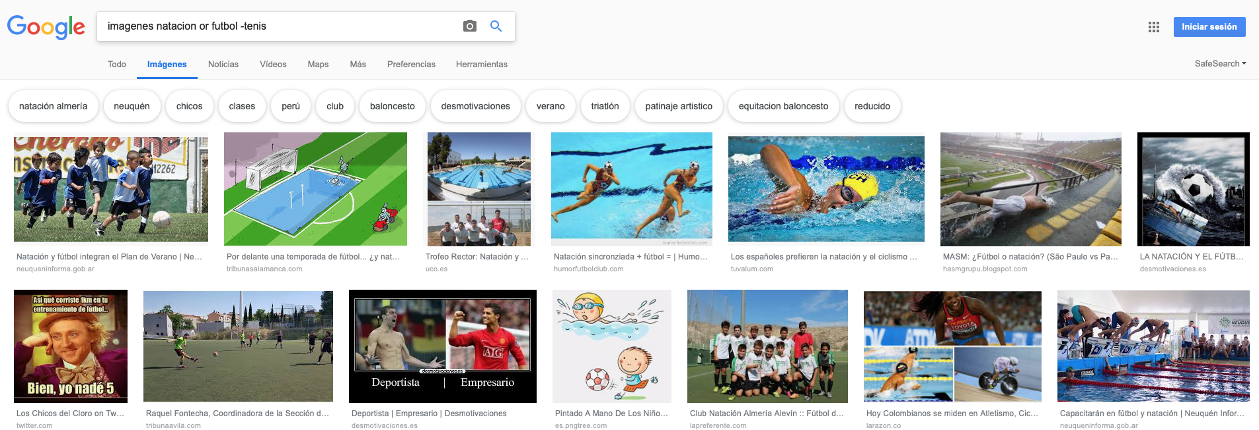
En esta práctica se nos muestra las diferentes funciones que tiene el buscador más popular de internet, el cual es google, por lo que se realizaron diferentes búsquedas, a pesar de que ya conocía algunas, descubrí que hay una gran variedad, como las comillas para que busque específicamente lo que deseo, o el signo de menos o más los cuales pueden eliminar o agregar a la búsqueda la palabra que yo les especifique, también podemos buscar un tipo de archivo en particular, como lo es docx, pdf, epub, etc. Indirectamente yo ya había realizado esta acciones al descargar ciertas cosas de internet, pero no sabía que había comandos en específico que vuelven esta tarea más sencilla, estas herramientas son muy útiles a la hora de hacer investigaciones, y también en el ámbito académico, ya que google cuenta con calculadora y graficadora si es que no tienes forma de realizarlas con algún otro aparato en ese momento. Al momento de hacer las búsquedas tomábamos capturas de nuestros resultados para que al finalizar esta práctica lo podamos subir a nuestra cuenta de github, aunque en el laboratorio por alguna razón fallaba a la hora de crear la cuenta, así que esto lo tuve que realizar en mi casa.
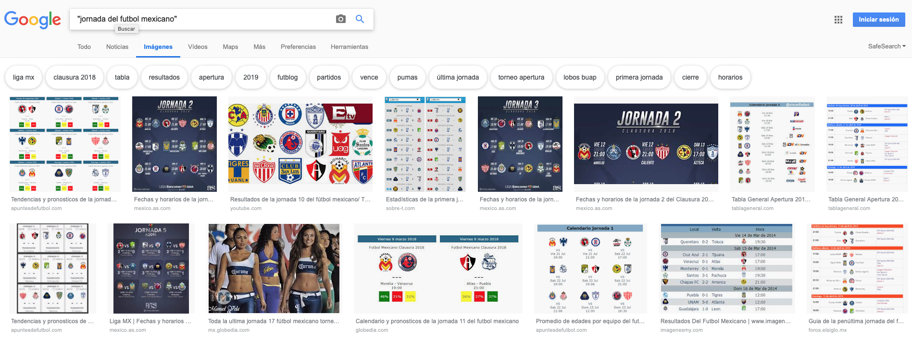
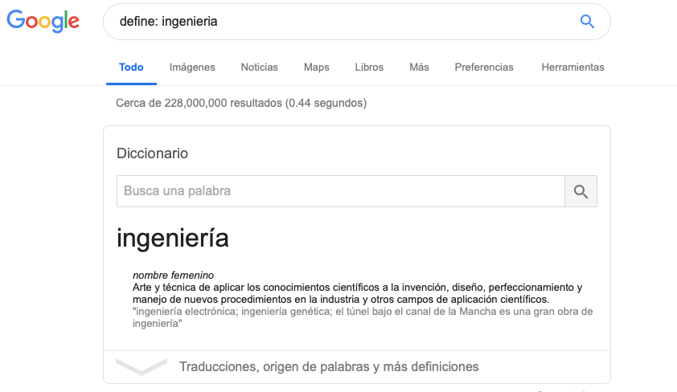
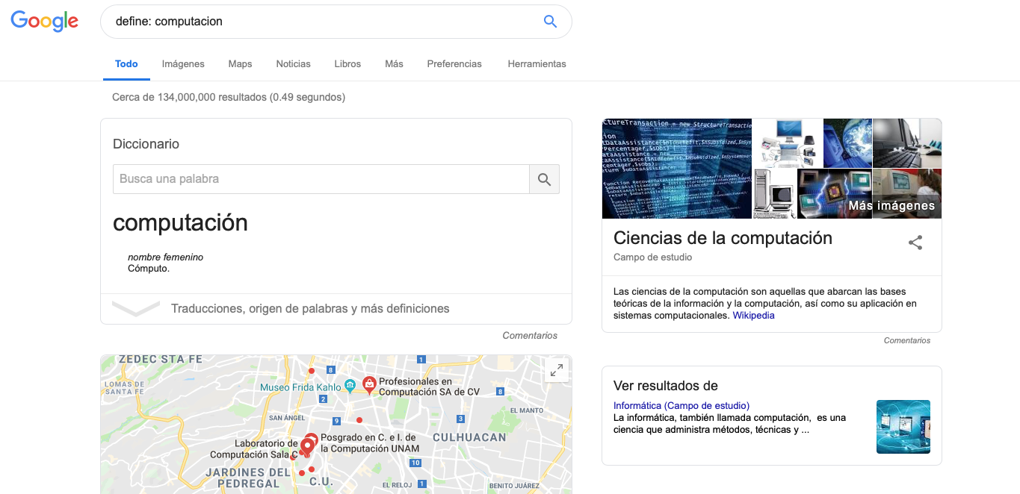
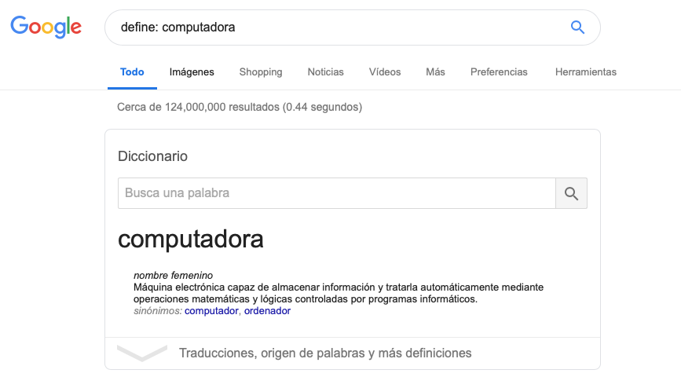
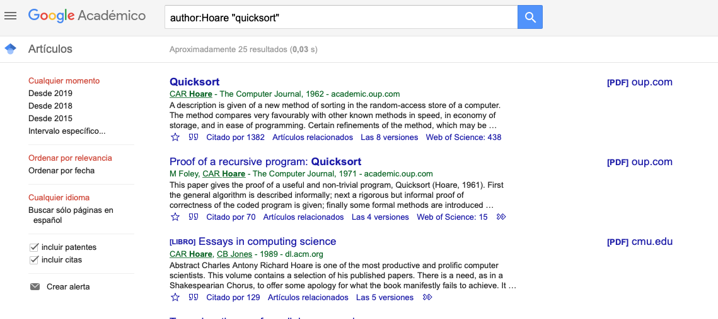
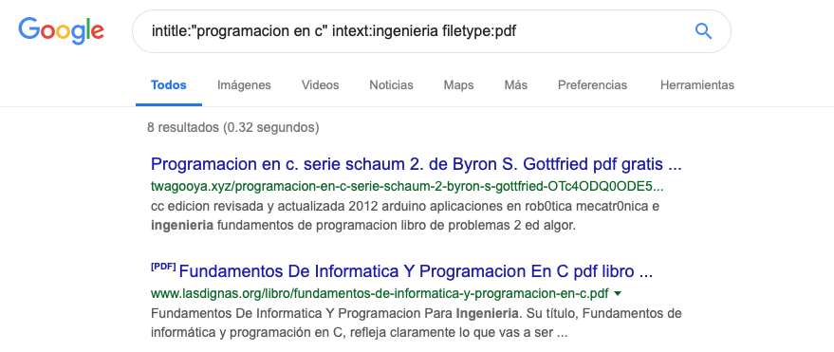
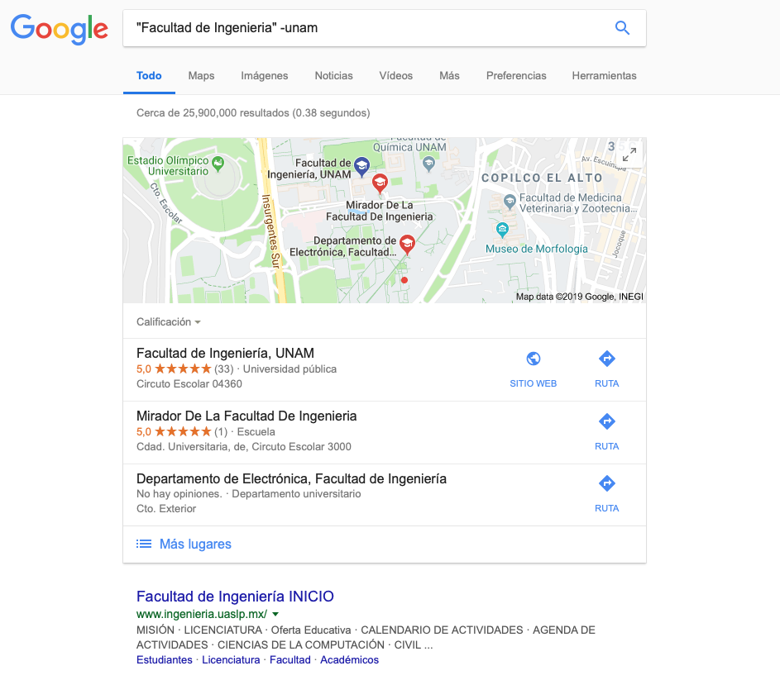
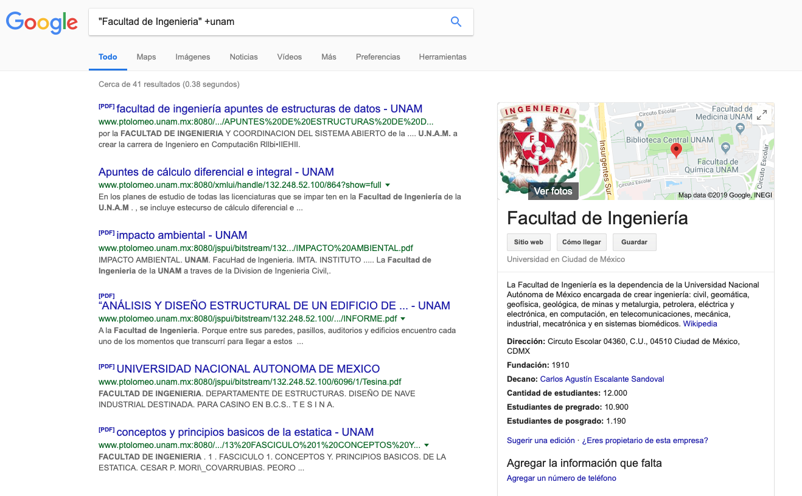
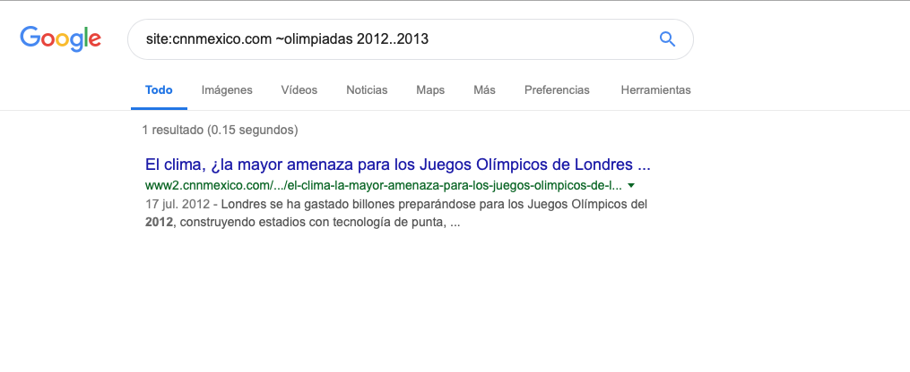
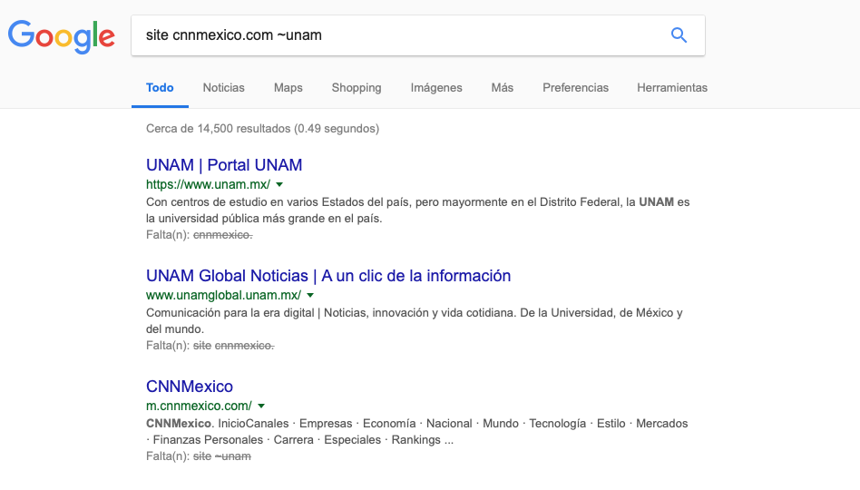
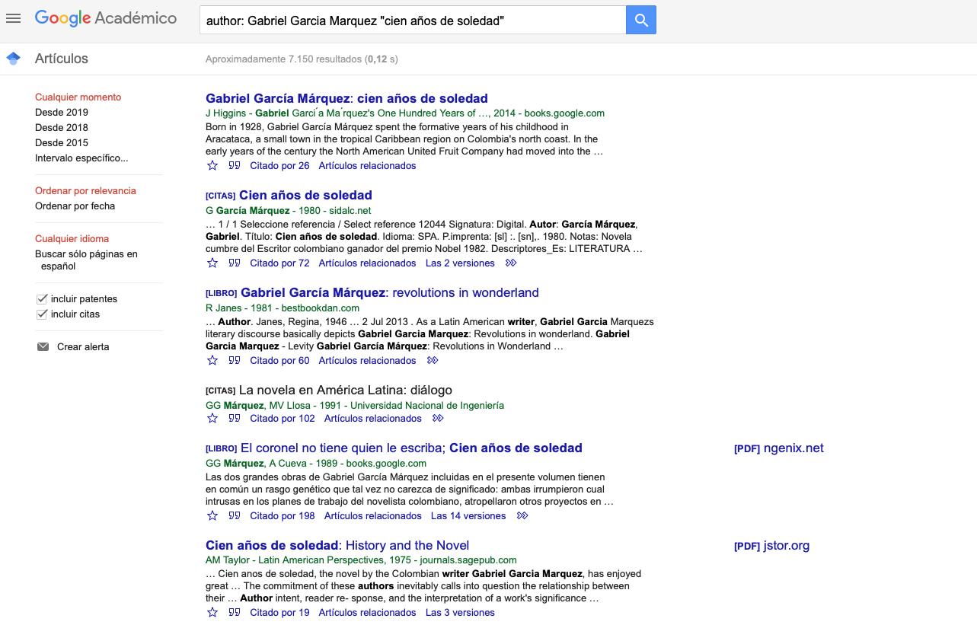

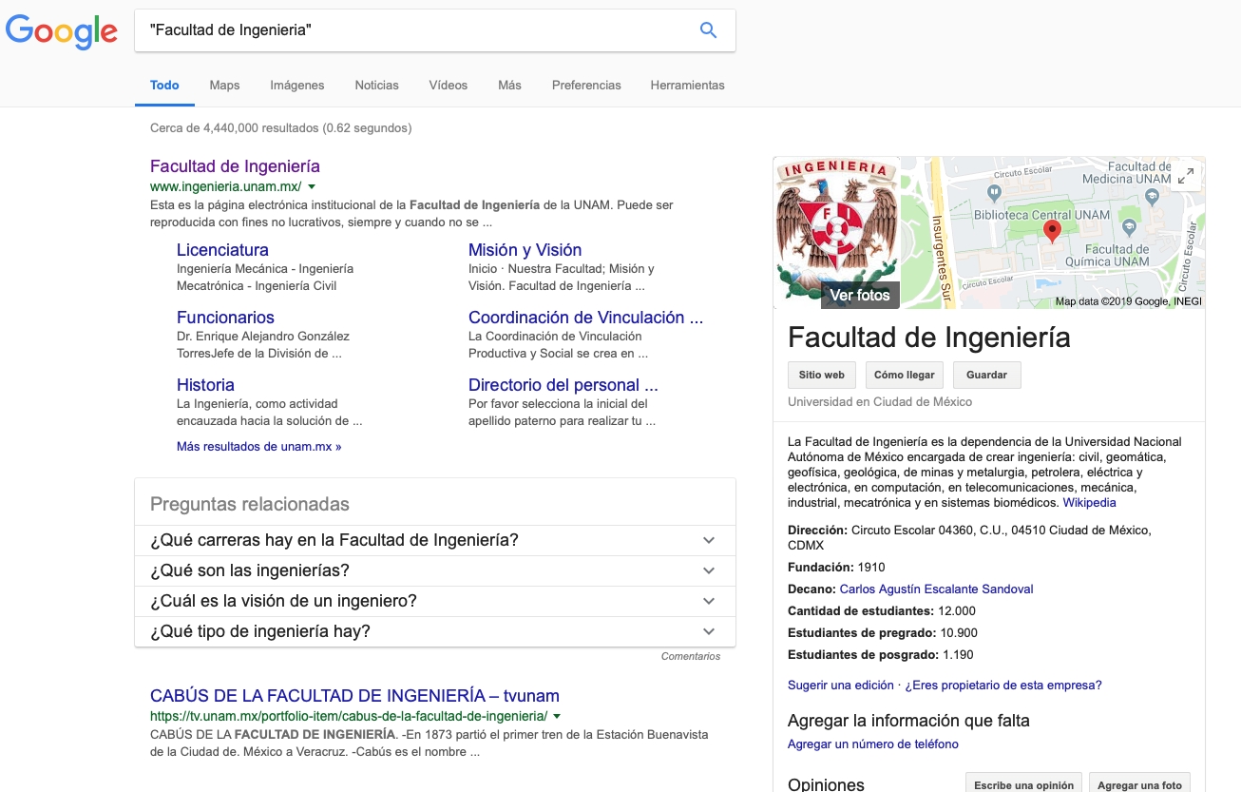

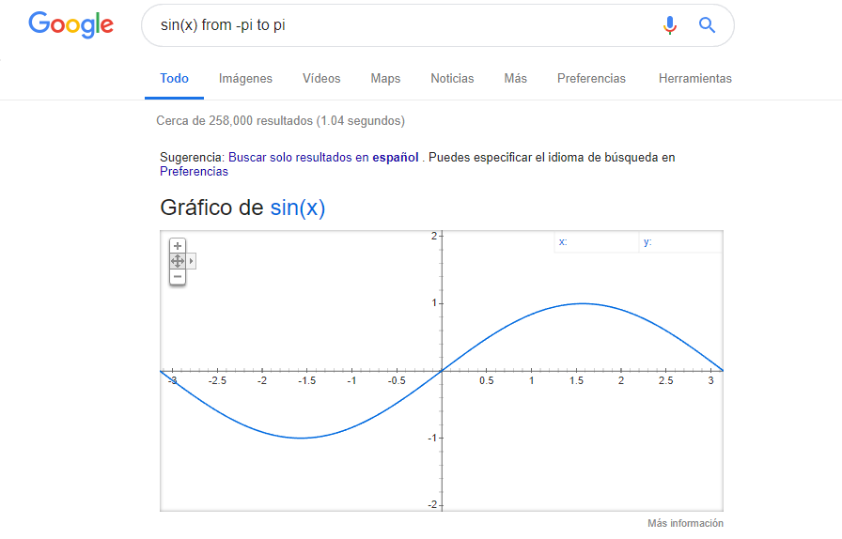
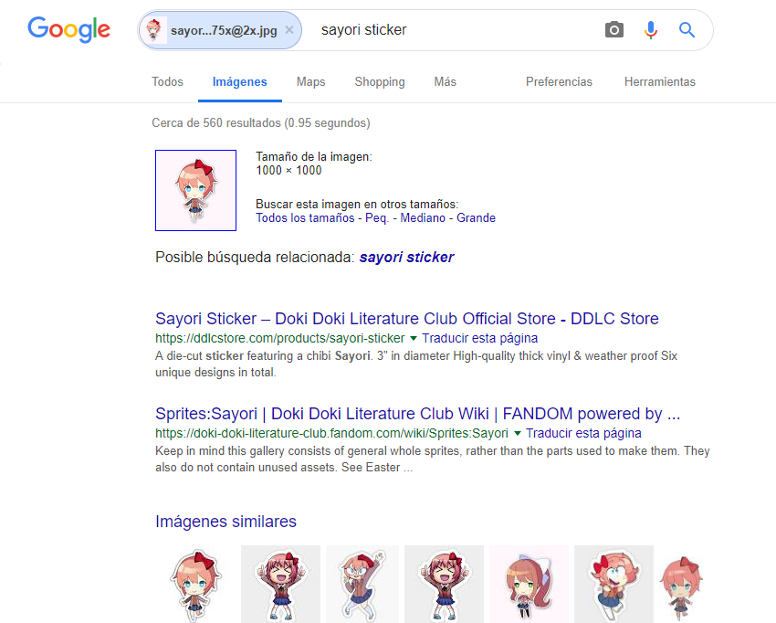

Conclusiones:
En esta era en que la informática es nuestro mayor aliado es importante que tengamos una noción de lo que estamos haciendo y así mejorarla para ahorrarnos una cantidad de trabajo que antes no era posible, otra cosa es la forma en la que se almacena la información, ahora contamos con la información prácticamente en el instante que la busquemos, pero para que saquemos el mayor provecho debemos ser capaces de filtrar lo que sirve de lo que no, por esto puede llegar a que estas herramientas nos serán útiles no solo durante nuestra vida profesional, sino que lo serán de por vida.

